|  |  |
| --- | --- |
| Báo cáo cuối kỳ | Mã nhóm |
| Đề tài: Restaurant  11HCA1 | Hệ quản trị Cơ sở dữ liệu |

Nội dung

1 Thông tin nhóm 2

1.1 Thông tin thành viên 2

2 Các tranh chấp đồng thời đã phát hiện 3

2.1 1141034 – Nguyễn Trần Thu Hằng 3

2.1.1 Dirty Read 3

2.1.2 Lost Update 5

2.1.3 Unrepeatable Read 6

2.1.4 Phantom 7

2.1.5 Deadlock 8

2.2 1141041 – Võ Trọng Hiếu 8

2.2.1 Dirty Read 8

2.2.2 Lost Update 11

2.2.3 Unrepeatable Read 13

2.2.4 Phantom 16

2.2.5 Deadlock 18

3 Các chức năng đã cài đặt trong đề tài 18

3.1 Nhân viên thu ngân 18

3.1.1 Tra cứu hóa đơn dựa trên mã bàn, tên bàn, ngày đặt, mã nhà hàng 18

3.1.2 Thêm món ăn vào một hoá đơn 20

3.1.3 Cập nhật thông tin món ăn 20

3.1.4 Bớt món ăn khỏi hoá đơn 21

3.1.5 Xuất hoá đơn thanh toán 22

3.2 Quản lý kho 23

3.2.1 Quản lý nguyên liệu tồn kho 23

3.2.2 Thông tin nhà cung cấp 27

4 Các chức năng nâng cao 29

4.1 Cho phép chọn mức cô lập khi test 29

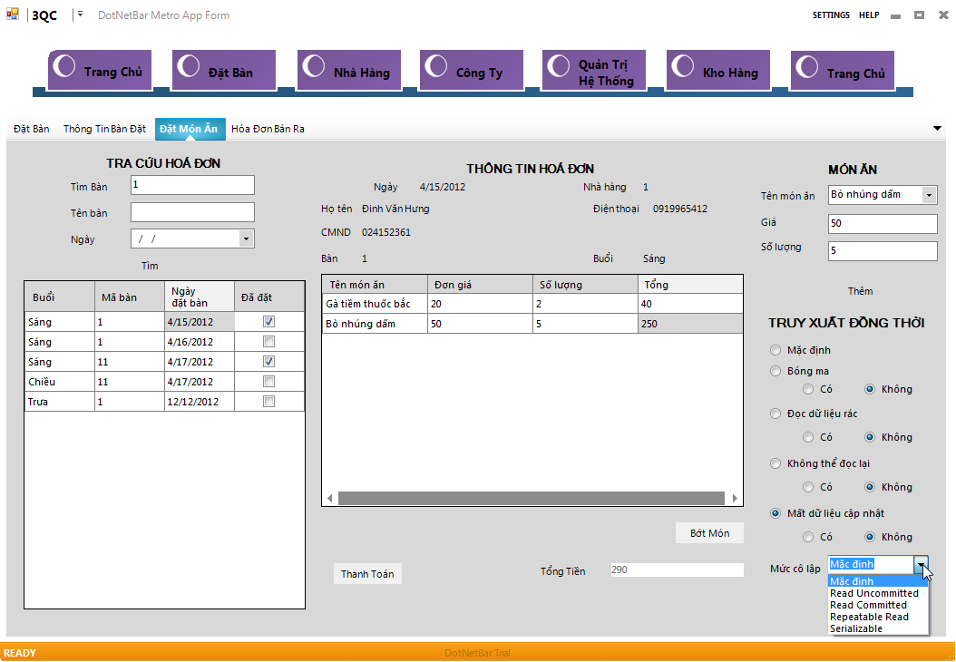 29

# Thông tin nhóm

## Thông tin thành viên

|  |  |  |  |  |
| --- | --- | --- | --- | --- |
| # | MSSV | Họ tên | Nhóm trưởng | Đánh giá |
| 1 | 1141034 | Nguyễn Trần Thu Hằng | X | 100% |
| 2 | 1141041 | Võ Trọng Hiếu |  | 100% |
| 3 | 1141058 | Nguyễn Minh Hương |  |  |
| 4 | 1141071 | Nguyễn Thanh Loan |  |  |

# Các tranh chấp đồng thời đã phát hiện

## 1141034 – Nguyễn Trần Thu Hằng

### Dirty Read

#### Tranh chấp giữa giao tác Thay đổi số lượng một món ăn (T1) và giao tác xem thông tin hóa đơn (T2)

|  |  |  |
| --- | --- | --- |
| # | T1 | T2 |
| 1 | SET TRANSACTION ISOLATION LEVEL READ COMMITTED  BEGIN TRANSACTION  UPDATE CHITIETHOADON  SET MaChiTietThucDon = @MaChiTietThucDon, DonGia = @DonGia, SoLuong = @SoLuong  WHERE MaChiTietHoaDon = @MaChiTietHoaDon  waitfor delay '00:00:05' |  |
| 2 | go | SET TRANSACTION ISOLATION LEVEL READ COMMITTED  BEGIN TRANSACTION  SELECT MaChiTietHoaDon, TD.MaMonAn, MA.TenMonAn, HD.DonGia, HD.MaChiTietThucDon, SoLuong FROM CHITIETHOADON HD JOIN CHITIETTHUCDON TD ON HD.MaChiTietThucDon = TD.MaChiTietThucDon JOIN MONAN MA ON MA.MaMonAn = TD.MaMonAn WHERE HD.MaHoaDon = @MaHoaDon  COMMIT |
| 3 | rollback | go |

#### Tranh chấp giữa giao tác Thêm món ăn vào hóa đơn (T1) và giao tác xem thông tin hóa đơn (T2)

|  |  |  |
| --- | --- | --- |
| # | T1 | T2 |
| 1 | SET TRANSACTION ISOLATION LEVEL READ COMMITTED  BEGIN TRANSACTION  INSERT INTO CHITIETHOADON (MaHoaDon, MaChiTietThucDon, DonGia, SoLuong) VALUES (@MaHoaDon, @MaChiTietThucDno,@DonGia,@SoLuong)  waitfor delay '00:00:05' |  |
| 2 | go | SET TRANSACTION ISOLATION LEVEL READ COMMITTED  BEGIN TRANSACTION  SELECT MaChiTietHoaDon, TD.MaMonAn, MA.TenMonAn, HD.DonGia, HD.MaChiTietThucDon, SoLuong FROM CHITIETHOADON HD JOIN CHITIETTHUCDON TD ON HD.MaChiTietThucDon = TD.MaChiTietThucDon JOIN MONAN MA ON MA.MaMonAn = TD.MaMonAn WHERE HD.MaHoaDon = @MaHoaDon  COMMIT |
| 3 | rollback | go |

#### Tranh chấp giữa giao tác Xóa món ăn khỏi hóa đơn (T1) và giao tác Xem thông tin hóa đơn (T2)

|  |  |  |
| --- | --- | --- |
| # | T1 | T2 |
| 1 | SET TRANSACTION ISOLATION LEVEL READ COMMITTED  BEGIN TRANSACTION  DELETE FROM CHITIETHOADON WHERE MaChiTietHoaDon IN (@MaChiTietHoaDon)  waitfor delay '00:00:05' |  |
| 2 | go | SET TRANSACTION ISOLATION LEVEL READ COMMITTED  BEGIN TRANSACTION  SELECT MaChiTietHoaDon, TD.MaMonAn, MA.TenMonAn, HD.DonGia, HD.MaChiTietThucDon, SoLuong FROM CHITIETHOADON HD JOIN CHITIETTHUCDON TD ON HD.MaChiTietThucDon = TD.MaChiTietThucDon JOIN MONAN MA ON MA.MaMonAn = TD.MaMonAn WHERE HD.MaHoaDon = @MaHoaDon  COMMIT |
| 3 | rollback | go |

#### Tranh chấp giữa giao tác Cập nhật nợ của nhà hàng với nhà cung cấp A (T1) và giao tác Cập nhật nợ của nhà hàng với nhà cung cấp A (T2)

|  |  |  |
| --- | --- | --- |
| # | T1 | T2 |
| 1 | SET TRANSACTION ISOLATION LEVEL READ COMMITTED  BEGIN TRANSACTION  UPDATE NHAHANG_NHACUNGCAP  SET TongNo = TongNo + @NoMoi  WHERE MaNhaHang = @MaNhaHang AND MaNhaCungCap = @MaNhaCungCap  waitfor delay '00:00:05' |  |
| 2 | go | SET TRANSACTION ISOLATION LEVEL READ COMMITTED  BEGIN TRANSACTION  UPDATE NHAHANG_NHACUNGCAP  SET TongNo = TongNo + @NoMoi  WHERE MaNhaHang = @MaNhaHang AND MaNhaCungCap = @MaNhaCungCap  COMMIT |
| 3 | rollback | go |

#### Tranh chấp giữa giao tác Cập nhật thông tin bàn (T1) và giao tác Xem danh sách bàn trống (T2)

|  |  |  |
| --- | --- | --- |
| # | T1 | T2 |
| 1 | SET TRANSACTION ISOLATION LEVEL READ COMMITTED  BEGIN TRANSACTION  UPDATE LICHBAN  SET TinhTrang = 'trống'  WHERE MaLichBan = @MaLichBan  waitfor delay '00:00:05' |  |
| 2 | go | SET TRANSACTION ISOLATION LEVEL READ COMMITTED  BEGIN TRANSACTION  SELECT *  FROM LICHBAN  WHERE TinhTrang = 'trống'  COMMIT |
| 3 | rollback | go |

### Lost Update

#### Tranh chấp giữa giao tác Cập nhật số lượng món ăn trong hóa đơn (T1) và giao tác Cập nhật số lượng món ăn trong hóa đơn (T2)

|  |  |  |
| --- | --- | --- |
| # | T1 | T2 |
|  | SET TRAN ISOLATION LEVEL SERIALIZABLE  RETRY:  BEGIN TRAN  BEGIN TRY  SELECT @SoLuongCu = SoLuong  FROM WHERE MaChiTietHoaDon = @MaChiTietHoaDon  WAITFOR DELAY '00:00:10' |  |
| 1 |  | SET TRAN ISOLATION LEVEL SERIALIZABLE  RETRY:  BEGIN TRAN  BEGIN TRY  SELECT @SoLuongCu = SoLuong  FROM WHERE MaChiTietHoaDon = @MaChiTietHoaDon  WAITFOR DELAY '00:00:10' |
| 2 | UPDATE CHITIETHOADON WITH (ROWLOCK, HOLDLOCK)  SET SoLuong = SoLuong + @SoLuongCu  WHERE MaChiTietHoaDon = @MaChiTietHoaDon  COMMIT  END TRY  BEGIN CATCH  ROLLBACK TRAN IF ERROR_NUMBER()=1205  BEGIN  WAITFOR DELAY '00:00:05'  GOTO RETRY  END  END CATCH |  |
| 3 | go | UPDATE CHITIETHOADON WITH (ROWLOCK, HOLDLOCK)  SET SoLuong = SoLuong + @SoLuongCu  WHERE MaChiTietHoaDon = @MaChiTietHoaDon  COMMIT  END TRY  BEGIN CATCH  ROLLBACK TRAN IF ERROR_NUMBER()=1205  BEGIN  WAITFOR DELAY '00:00:05'  GOTO RETRY  END  END CATCH |
|  |  | go |

### Unrepeatable Read

#### Tranh chấp giữa giao tác Xem danh sách bàn trống (T1) và giao tác Cập nhật thông tin bàn (T2)

|  |  |  |
| --- | --- | --- |
| # | T1 | T2 |
| 1 | SET TRANSACTION ISOLATION LEVEL REPEATABLE READ  BEGIN TRANSACTION  SELECT *  FROM LICHBAN  WHERE TinhTrang = 'trống'  waitfor delay '00:00:05' |  |
| 2 | go | UPDATE LICHBAN  SET TinhTrang = 'trống'  WHERE MaLichBan = @MaLichBan |
|  | SELECT *  FROM LICHBAN  WHERE TinhTrang = 'trống' |  |
| 3 | COMMIT | go |

#### Tranh chấp giữa giao tác Xem thông tin hóa đơn (T1) và giao tác Xóa món ăn trong hóa đơn (T2)

|  |  |  |
| --- | --- | --- |
| # | T1 | T2 |
| 1 | SET TRANSACTION ISOLATION LEVEL REPEATABLE READ  BEGIN TRANSACTION  SELECT MaChiTietHoaDon, TD.MaMonAn, MA.TenMonAn, HD.DonGia, HD.MaChiTietThucDon, SoLuong FROM CHITIETHOADON HD JOIN CHITIETTHUCDON TD ON HD.MaChiTietThucDon = TD.MaChiTietThucDon JOIN MONAN MA ON MA.MaMonAn = TD.MaMonAn WHERE HD.MaHoaDon = @MaHoaDon  WAITFOR DELAY '00:00:05' |  |
| 2 | go | DELETE FROM CHITIETHOADON  WHERE MaChiTietHoaDon IN (@MaChiTietHoaDon) |
| 3 | SELECT MaChiTietHoaDon, TD.MaMonAn, MA.TenMonAn, HD.DonGia, HD.MaChiTietThucDon, SoLuong  FROM CHITIETHOADON HD JOIN CHITIETTHUCDON TD ON HD.MaChiTietThucDon = TD.MaChiTietThucDon JOIN MONAN MA ON MA.MaMonAn = TD.MaMonAn  WHERE HD.MaHoaDon = @MaHoaDon  COMMIT | go |

#### Tranh chấp giữa giao tác Xem thông tin hóa đơn (T1) và giao tác Cập nhật thông tin hóa đơn (T2)

|  |  |  |
| --- | --- | --- |
| # | T1 | T2 |
| 1 | SET TRANSACTION ISOLATION LEVEL REPEATABLE READ  BEGIN TRANSACTION  SELECT MaChiTietHoaDon, TD.MaMonAn, MA.TenMonAn, HD.DonGia, HD.MaChiTietThucDon, SoLuong FROM CHITIETHOADON HD JOIN CHITIETTHUCDON TD ON HD.MaChiTietThucDon = TD.MaChiTietThucDon JOIN MONAN MA ON MA.MaMonAn = TD.MaMonAn WHERE HD.MaHoaDon = @MaHoaDon  WAITFOR DELAY '00:00:05' |  |
| 2 | go | UPDATE CHITIETHOADON  SET MaChiTietThucDon = @MaChiTietThucDon, DonGia = @DonGia, SoLuong = @SoLuong  WHERE MaChiTietHoaDon = @MaChiTietHoaDon |
| 3 | SELECT MaChiTietHoaDon, TD.MaMonAn, MA.TenMonAn, HD.DonGia, HD.MaChiTietThucDon, SoLuong  FROM CHITIETHOADON HD JOIN CHITIETTHUCDON TD ON HD.MaChiTietThucDon = TD.MaChiTietThucDon JOIN MONAN MA ON MA.MaMonAn = TD.MaMonAn  WHERE HD.MaHoaDon = @MaHoaDon  COMMIT | go |

### Phantom

#### Tranh chấp giữa giao tác Xem thông tin hóa đơn (T1) và giao tác Thêm món ăn (T2)

|  |  |  |
| --- | --- | --- |
| # | T1 | T2 |
| 1 | SET TRANSACTION ISOLATION LEVEL SERIALIZABLE  BEGIN TRANSACTION  SELECT MaChiTietHoaDon, TD.MaMonAn, MA.TenMonAn, HD.DonGia, HD.MaChiTietThucDon, SoLuong FROM CHITIETHOADON HD JOIN CHITIETTHUCDON TD ON HD.MaChiTietThucDon = TD.MaChiTietThucDon JOIN MONAN MA ON MA.MaMonAn = TD.MaMonAn WHERE HD.MaHoaDon = @MaHoaDon  WAITFOR DELAY '00:00:05' |  |
| 2 | go | INSERT INTO CHITIETHOADON (MaHoaDon, MaChiTietThucDon, DonGia, SoLuong) VALUES (@MaHoaDon, @MaChiTietThucDno,@DonGia,@SoLuong) |
| 3 | SELECT MaChiTietHoaDon, TD.MaMonAn, MA.TenMonAn, HD.DonGia, HD.MaChiTietThucDon, SoLuong  FROM CHITIETHOADON HD JOIN CHITIETTHUCDON TD ON HD.MaChiTietThucDon = TD.MaChiTietThucDon JOIN MONAN MA ON MA.MaMonAn = TD.MaMonAn  WHERE HD.MaHoaDon = @MaHoaDon  COMMIT | go |

### Deadlock

## 1141041 – Võ Trọng Hiếu

### Dirty Read

#### Tranh chấp giữa giao tác lọc danh sách nhà cung cấp đã ngừng giao dịch(T1) và giao tác cập nhật ngừng giao dịch(T2)

|  |  |  |
| --- | --- | --- |
|  | **Nhân viên quản lý kho** muốn **lấy danh sách nhà cung cấp ngừng giao dịch** | **Nhân viên quản lý nhà hàng muốn ngừng giao dịch với nhà cung cấp mã số 4.** |
|  | **T1** | **T2** |
| 1 |  | **Cập nhật** tình trạng **ngừng giao dịch** với nhà cung cấp **mã số 4**. |
| 2 | **Lọc** danh sáchnhà cung cấp **đã ngừng giao dịch.**  Kết quả: **chứa** nhà cung cấp **mã số 4.** |  |
| 3 |  | **RollBack.** |

|  |  |  |
| --- | --- | --- |
| # | T1 | T2 |
| 1 |  | UPDATE NHAHANG_NHACUNGCAP  SET TinhTrang= 0  WHERE MaNhaHang=1 AND MaNhaCungCap=4 |
| 2 | SELECT NHNCC.MaNhaCungCap, NCC.TenNhaCungCap, NCC.DienThoai, NCC.SoTaiKhoan, NHNCC.TongNo  FROM NHAHANG_NHACUNGCAP NHNCC JOIN NHACUNGCAP NCC ON NHNCC.MaNhaCungCap=NCC.MaNhaCungCap    WHERE NHNCC.MaNhaHang=1 AND NHNCC.TinhTrang=0 |  |
| 3 |  | ROLLBACK |
|  |  |  |

#### Tranh chấp giữa giao tác cập nhật nợ nhà cung cấp(T1) và giao tác xem danh sách nhà cung cấptới hạn được thanh toán nợ.

|  |  |  |
| --- | --- | --- |
|  | **Nhân viên quản lý nhà hàng muốn cập nhật lại Tổng nợ = 0 cho nhà cung cấp mã số 1.** | **Nhân viên thủ quỹ xem danh sách các nhà cung cấp cần được thanh toán nợ.** |
| 1 | Ở tab **Thông tin nhà cung cấp.** | Ở tab **Nhà cung cấp tới hạn thanh toán nợ** |
| 2 | **T1** | **T2** |
| 3 | Cập nhật **Tổng nợ = 0** chonhà cung cấp **mã số 1.** |  |
| 4 |  | Lấy danh sách **nhà cung cấp** tới hạn thanh toán **nợ**.  Kết quả **không** **chứa** nhà cung cấp **mã số 4**. |
| 5 | **RollBack.** |  |

|  |  |  |
| --- | --- | --- |
| # | T1 | T2 |
| 1 | UPDATE NHAHANG_NHACUNGCAP  SET TongNo = 0  WHERE MaNhaHang=1 AND MaNhaCungCap=1 |  |
| 2 |  | SELECT NHNCC.MaNhaCungCap,NCC.TenNhaCungCap,NCC.DienThoai,NCC.SoTaiKhoan,NHNCC.TongNo,TDTT.ThoiDiemThanhToan,NCC.MaThoiDiemThanhToan  FROM (NHAHANG_NHACUNGCAP NHNCC JOIN NHACUNGCAP NCC ON NHNCC.MaNhaCungCap=NCC.MaNhaCungCap) JOIN THOIDIEMTHANHTOAN TDTT ON NCC.MaThoiDiemThanhToan  =TDTT.MaThoiDiemThanhToan    WHERE NHNCC.MaNhaHang=1 AND  ((''15:00:00''<=CONVERT(TIME,GETDATE()) AND CONVERT(TIME,GETDATE())<=''23:59:00'' AND NCC.MaThoiDiemThanhToan=2)  OR (6<=DATEPART(dw,GETDATE()) AND DATEPART(dw,GETDATE())<=7 AND NCC.MaThoiDiemThanhToan=2)  OR (27<=DAY(GETDATE()) AND DAY(GETDATE())<=DAY(DATEADD(s,-1,DATEADD(mm, DATEDIFF(m,0,GETDATE())+1,0))) AND NCC.MaThoiDiemThanhToan=3) ) AND NHNCC.TongNo>0) |
| 3 | ROLLBACK |  |
|  |  |  |

### Lost Update

#### Tranh chấp giữa 2 giao tác xuất kho

|  |  |  |
| --- | --- | --- |
|  | **Nhân viên quản lý kho** muốn **xuất kho ‘2 lít Nước mắm”** | **Nhân viên quản lý nhà hàng** muốn **xuất kho “1 lít Nước mắm”.** |
| 1 | **T1** | **T2** |
| 2 | **Đọc lượng tồn** của nước mắm là **10 lít**. |  |
|  |  | **Đọc lượng tồn** của nước mắm là **10 lít**. |
| 3 | **Cập nhật** lại lượng tồn của nước mắm (**giảm 2 lít**)  Kết quả: lượng tồn **8 lít** |  |
| 4 |  | **Cập nhật** lại lượng tồn của nước mắm (**giảm 1 lít**)  Kết quả: lượng tồn **9 lít** |

|  |  |  |
| --- | --- | --- |
| # | T1 | T2 |
| 1 | SELECT *  FROM KHOHANG_NGUYENLIEU  WHERE MaKhoHang IN (SELECT MaKhoHang FROM KHOHANG WHERE MaNhaHang=1) AND MaNguyenLieu=1 |  |
| 2 |  | SELECT *  FROM KHOHANG_NGUYENLIEU  WHERE MaKhoHang IN (SELECT MaKhoHang FROM KHOHANG WHERE MaNhaHang=1) AND MaNguyenLieu=1 |
| 3 | UPDATE KHOHANG_NGUYENLIEU  SET SoLuongTon=8, SucChua=10  , MucChuaToiThieu = 5  WHERE MaKhoHang=(SELECT MaKhoHang FROM KHOHANG WHERE MaNhaHang=1 AND MaNguyenLieu=1 |  |
| 4 |  | UPDATE KHOHANG_NGUYENLIEU  SET SoLuongTon=9, SucChua=10  , MucChuaToiThieu = 5  WHERE MaKhoHang=(SELECT MaKhoHang FROM KHOHANG WHERE MaNhaHang=1 AND MaNguyenLieu=1 |

#### Tranh chấp giữa giao tác nhập kho và giao tác xuất kho

|  |  |  |
| --- | --- | --- |
|  | **Nhân viên quản lý kho** muốn **nhập kho ‘2 lít Nước mắm”** | **Nhân viên quản lý nhà hàng** muốn **xuất kho “1 lít Nước mắm”.** |
| 2 | **T1** | **T2** |
| 3 | **Đọc lượng tồn** của nước mắm là **10 lít**. |  |
| 4 |  | **Đọc lượng tồn** của nước mắm là **10 lít**. |
| 5 | **Cập nhật** lại lượng tồn của nước mắm (**tăng 2 lít**)  Kết quả: lượng tồn **12 lít** |  |
| 6 |  | **Cập nhật** lại lượng tồn của nước mắm (**giảm 1 lít**)  Kết quả: lượng tồn **9 lít** |

|  |  |  |
| --- | --- | --- |
| # | T1 | T2 |
| 1 | SELECT *  FROM KHOHANG_NGUYENLIEU  WHERE MaKhoHang IN (SELECT MaKhoHang FROM KHOHANG WHERE MaNhaHang=1) AND MaNguyenLieu=1 |  |
|  |  | SELECT *  FROM KHOHANG_NGUYENLIEU  WHERE MaKhoHang IN (SELECT MaKhoHang FROM KHOHANG WHERE MaNhaHang=1) AND MaNguyenLieu=1 |
| 2 | UPDATE KHOHANG_NGUYENLIEU  SET SoLuongTon=12, SucChua=10  , MucChuaToiThieu = 5  WHERE MaKhoHang=(SELECT MaKhoHang FROM KHOHANG WHERE MaNhaHang=1 AND MaNguyenLieu=1 |  |
| 3 |  | UPDATE KHOHANG_NGUYENLIEU  SET SoLuongTon=9, SucChua=10  , MucChuaToiThieu = 5  WHERE MaKhoHang=(SELECT MaKhoHang FROM KHOHANG WHERE MaNhaHang=1 AND MaNguyenLieu=1 |

### Unrepeatable Read

#### Tranh chấp giữa giao tác tìm nhà cung cấp có giao dịch với nhà hàng và giao tác ngừng giao dịch với nhà hàng mã số 4.

|  |  |  |
| --- | --- | --- |
|  | **Nhân viên quản lý kho** muốn **tìm nhà cung cấp** đang **có giao dịch** với nhà hàng. | **Nhân viên quản lý nhà hàng** muốn ngừng giao dịch với **nhà cung cấp mã số 4**. |
| 1 | **T1** | **T2** |
| 2 | Lấy danh sách **nhà cung cấp** đang **có giao dịch** với nhà hàng.  Kết quả: **chứa nhà cung cấp mã số 4**. |  |
| 3 |  | **Nhân viên quản lý nhà hàng** ngừng giao dịch với **nhà cung cấp 4**. |
| 4 | Lấy danh sách **nhà cung cấp** đang **có giao dịch** với nhà hàng **một lần nữa.**  Kết quả: **không** **chứa nhà cung cấp mã số 4**. |  |

|  |  |  |
| --- | --- | --- |
| # | T1 | T2 |
| 1 | SELECT NHNCC.MaNhaCungCap,NCC.TenNhaCungCap,NCC.DienThoai,NCC.SoTaiKhoan, NHNCC.TongNo  FROM NHAHANG_NHACUNGCAP NHNCC JOIN NHACUNGCAP NCC ON NHNCC.MaNhaCungCap=NCC.MaNhaCungCap  WHERE NHNCC.MaNhaHang=1 AND NHNCC.TinhTrang=1 |  |
| 2 |  | UPDATE NHAHANG_NHACUNGCAP  SET TinhTrang=0  WHERE MaNhaHang=1 AND MaNhaCungCap=4 |
| 3 | SELECT NHNCC.MaNhaCungCap,NCC.TenNhaCungCap,NCC.DienThoai,NCC.SoTaiKhoan, NHNCC.TongNo  FROM NHAHANG_NHACUNGCAP NHNCC JOIN NHACUNGCAP NCC ON NHNCC.MaNhaCungCap=NCC.MaNhaCungCap  WHERE NHNCC.MaNhaHang=1 AND NHNCC.TinhTrang=1 |  |

#### Tranh chấp giữa giao tác tìm nhà cung cấp đáp ứng được các nguyên liệu cần đặt hàng(T1) và giao tác ngừng giao dịch với nhà cung cấp mã số 4(T2)

|  |  |  |
| --- | --- | --- |
|  | **Nhân viên quản lý kho** muốn **tìm nhà cung cấp** **phù hợp** được **nguyên liệu “Ớt”** để đặt hàng. | **Nhân viên quản lý nhà hàng** muốn ngừng giao dịch với **nhà cung cấp mã số 4**. |
| 1 | **T1** | **T2** |
| 2 | Lấy danh sách **nhà cung cấp** đáp ứng được các **nguyên liệu “Ớt”.**  Kết quả: **chứa nhà cung cấp mã số 4**. |  |
| 3 |  | **Nhân viên quản lý nhà hàng** ngừng giao dịch với **nhà cung cấp 4**. |
| 4 | Lấy danh sách **nhà cung cấp** đáp ứng được các **nguyên liệu “Ớt” một lần nữa.**  Kết quả: **không** **chứa nhà cung cấp mã số 4**. |  |

|  |  |  |
| --- | --- | --- |
| # | T1 | T2 |
| 1 | SELECT A.MaNhaCungCap,NCC.TenNhaCungCap, COUNT(A.MaNhaCungCap) AS SoLuongNguyenLieuDapUng  FROM ((SELECT NHNCC.MaNhaCungCap, NCCNL.DonGia  FROM NHAHANG_NHACUNGCAP NHNCC JOIN NHACUNGCAP_NGUYENLIEU NCCNL ON NHNCC.MaNhaCungCap=NCCNL.MaNhaCungCap  WHERE NHNCC.TinhTrang=1 AND NCCNL.MaNguyenLieu=12 AND NHNCC.MaNhaHang=1) UNION ALL (…)…) AS A JOIN NHACUNGCAP NCC ON A.MaNhaCungCap=NCC.MaNhaCungCap  GROUP BY A.MaNhaCungCap,NCC.TenNhaCungCap |  |
| 2 |  | UPDATE NHAHANG_NHACUNGCAP  SET TinhTrang=0  WHERE MaNhaHang=1 AND MaNhaCungCap=4 |
| 3 | SELECT A.MaNhaCungCap,NCC.TenNhaCungCap, COUNT(A.MaNhaCungCap) AS SoLuongNguyenLieuDapUng  FROM ((SELECT NHNCC.MaNhaCungCap, NCCNL.DonGia  FROM NHAHANG_NHACUNGCAP NHNCC JOIN NHACUNGCAP_NGUYENLIEU NCCNL ON NHNCC.MaNhaCungCap=NCCNL.MaNhaCungCap  WHERE NHNCC.TinhTrang=1 AND NCCNL.MaNguyenLieu=12 AND NHNCC.MaNhaHang=1) UNION ALL (…)…) AS A JOIN NHACUNGCAP NCC ON A.MaNhaCungCap=NCC.MaNhaCungCap  GROUP BY A.MaNhaCungCap,NCC.TenNhaCungCap |  |

#### Tranh chấp giao tác cập nhật tổng nợ = 0 cho nhà cung cấp mã số 1(T1) và giao tác xem danh sách nhà cung cấp tới hạn cần thanh toán nợ

|  |  |  |
| --- | --- | --- |
|  | **Nhân viên quản lý nhà hàng muốn cập nhật lại Tổng nợ = 0 cho nhà cung cấp mã số 1.** | **Nhân viên thủ quỹ xem danh sách các nhà cung cấp cần được thanh toán nợ.** |
| 2 | **T1** | **T2** |
| 3 |  | Lấy danh sách **nhà cung cấp** tới hạn thanh toán **nợ**.  Kết quả **chứa** nhà cung cấp **mã số 1**. |
| 4 | Cập nhật **Tổng nợ = 0** chonhà cung cấp **mã số 1.** |  |
|  |  | Lấy danh sách nhà cung cấp tới hạn thanh toán nợ **một lần nữa**.  Kết quả **không chứa** nhà cung cấp **mã số 1**. |

|  |  |  |
| --- | --- | --- |
| # | T1 | T2 |
| 1 |  | SELECT NHNCC.MaNhaCungCap,NCC.TenNhaCungCap,NCC.DienThoai,NCC.SoTaiKhoan,NHNCC.TongNo,TDTT.ThoiDiemThanhToan,NCC.MaThoiDiemThanhToan  FROM (NHAHANG_NHACUNGCAP NHNCC JOIN NHACUNGCAP NCC ON NHNCC.MaNhaCungCap=NCC.MaNhaCungCap) JOIN THOIDIEMTHANHTOAN TDTT ON NCC.MaThoiDiemThanhToan  =TDTT.MaThoiDiemThanhToan    WHERE NHNCC.MaNhaHang=1 AND  ((''15:00:00''<=CONVERT(TIME,GETDATE()) AND CONVERT(TIME,GETDATE())<=''23:59:00'' AND NCC.MaThoiDiemThanhToan=2)  OR (6<=DATEPART(dw,GETDATE()) AND DATEPART(dw,GETDATE())<=7 AND NCC.MaThoiDiemThanhToan=2)  OR (27<=DAY(GETDATE()) AND DAY(GETDATE())<=DAY(DATEADD(s,-1,DATEADD(mm, DATEDIFF(m,0,GETDATE())+1,0))) AND NCC.MaThoiDiemThanhToan=3) ) AND NHNCC.TongNo>0) |
| 2 | UPDATE NHAHANG_NHACUNGCAP  SET TongNo=0  WHERE MaNhaHang=1 AND MaNhaCungCap=1 |  |
| 3 |  | SELECT NHNCC.MaNhaCungCap,NCC.TenNhaCungCap,NCC.DienThoai,NCC.SoTaiKhoan,NHNCC.TongNo,TDTT.ThoiDiemThanhToan,NCC.MaThoiDiemThanhToan  FROM (NHAHANG_NHACUNGCAP NHNCC JOIN NHACUNGCAP NCC ON NHNCC.MaNhaCungCap=NCC.MaNhaCungCap) JOIN THOIDIEMTHANHTOAN TDTT ON NCC.MaThoiDiemThanhToan  =TDTT.MaThoiDiemThanhToan    WHERE NHNCC.MaNhaHang=1 AND  ((''15:00:00''<=CONVERT(TIME,GETDATE()) AND CONVERT(TIME,GETDATE())<=''23:59:00'' AND NCC.MaThoiDiemThanhToan=2)  OR (6<=DATEPART(dw,GETDATE()) AND DATEPART(dw,GETDATE())<=7 AND NCC.MaThoiDiemThanhToan=2)  OR (27<=DAY(GETDATE()) AND DAY(GETDATE())<=DAY(DATEADD(s,-1,DATEADD(mm, DATEDIFF(m,0,GETDATE())+1,0))) AND NCC.MaThoiDiemThanhToan=3) ) AND NHNCC.TongNo>0) |

### Phantom

#### Tranh chấp giữa giao tác lấy danh sách món ăn thuộc loại món Nướng(T1) và giao tác thêm món “Bò bít tết” vào danh sách món thuộc loại món nướng(T2)

|  |  |  |
| --- | --- | --- |
|  | **Nhân viên quản lý kho muốn lấy danh sách món ăn của loại món “Nướng”.** | **Nhân viên quản ký công ty muốn thêm món ăn “Bò bít tết” vào loại món “Nướng”** |
|  | **T1** | **T2** |
| 1 | Lấy danh sách **món ăn** của loại **món “Nướng”.**  Kết quả **không chứa nguyên liệu “Bò bít tết”**. |  |
| 2 |  | Thêm **nguyên liệu “Bò bít tết”** vào danh sách **món ăn** của **loại món “Nướng”** của nhà hàng. |
| 3 | Lấy danh sách **món ăn** theo loại **món Gà tiềm thuốc bắc** một lần nữa.  Kết quả truy vấn **chứa món ăn “Bò bít tết”** |  |

|  |  |  |
| --- | --- | --- |
| # | T1 | T2 |
| 1 | SELECT PLMA.MaNhaHang, PLMA.MaLoaiMonAn, PLMA.MaMonAn, MA.TenMonAn  FROM PHANLOAIMONAN PLMA JOIN MONAN MA  ON PLMA.MaMonAn = MA.MaMonAn  WHERE PLMA.MaNhaHang =1  AND PLMA.MaLoaiMonAn = 1 |  |
| 2 |  | INSERT INTO PHANLOAIMONAN(MaNhaHang,MaLoaiMonAn,MaMonAn) VALUES(1,1,2) |
| 3 | SELECT PLMA.MaNhaHang, PLMA.MaLoaiMonAn, PLMA.MaMonAn, MA.TenMonAn  FROM PHANLOAIMONAN PLMA JOIN MONAN MA  ON PLMA.MaMonAn = MA.MaMonAn  WHERE PLMA.MaNhaHang =1  AND PLMA.MaLoaiMonAn = 1 |  |

#### Tranh chấp giữa giao tác lấy danh sách nguyên liệu của món “Gà tiềm thuốc bắc” (T1) và giao tác thêm nguyên liệu “Ớt” vào danh sách nguyên liệu chế biến của món “Gà tiềm thuốc bắc”(T2)

|  |  |  |
| --- | --- | --- |
|  | **Nhân viên quản lý kho muốn lấy danh sách nguyên liệu của món “Gà tiềm thuốc bắc”.** | **Nhân viên quản ký công ty muốn thêm nguyên liệu “Ớt” cho món “Gà tiềm thuốc bắc”** |
|  | **T1** | **T2** |
| 1 | Lấy danh sách **nguyên liệu** của **món “Gà Tiềm Thuốc Bắc”.**  Kết quả **không chứa nguyên liệu “Tương Ớt”**. |  |
| 2 |  | Thêm **nguyên liệu “Tương Ớt”** vào danh sách **nguyên liệu** của **món “Gà Tiềm Thuốc Bắc”** của công ty. |
| 3 | Lấy danh sách **món ăn** theo loại **món Gà tiềm thuốc bắc** một lần nữa.  Kết quả truy vấn **chứa nguyên liệu “Tương Ớt”** |  |

|  |  |  |
| --- | --- | --- |
| # | T1 | T2 |
| 1 | SELECT MaNguyenLieu  FROM MONAN_NGUYENLIEU  WHERE MaMonAn=1 |  |
| 2 |  | INSERT INTO MaNguyenLieu(MaMonAn,MaNguyenLieu,SoLuong) VALUES(1,7,10) |
| 3 | SELECT MaNguyenLieu  FROM MONAN_NGUYENLIEU  WHERE MaMonAn=1 |  |

#### Tranh chấp giữa giao tác lấy danh sách nhà cung cấp chưa từng giao dịch(T1) và giao tác thêm một nhà cung cấp mới(T2)

|  |  |  |
| --- | --- | --- |
|  | **Nhân viên quản lý kho** muốn **tìm nhà cung cấp** **chưa từng giao dịch**. | **Nhân viên quản lý công ty thêm một nhà cung cấp mới** |
|  | **T1** | **T2** |
| 1 | Lấy danh sách **nhà cung cấp** chưa từng giao dịch**.**  Kết quả: **không** **chứa nhà cung cấp ABC**. |  |
| 2 |  | **Thêm mới** 1 **nhà cung cấp tên ABC.** |
| 3 | Lấy danh sách **nhà cung cấp** chưa từng giao dịch **một lần nữa.**  Kết quả: **chứa nhà cung cấp ABC**. |  |

|  |  |  |
| --- | --- | --- |
| # | T1 | T2 |
| 1 | SELECT T3.MaNhaCungCap,T4.TenNhaCungCap,T4.DienThoai,T4.SoTaiKhoan,T3.TongNo  FROM  (SELECT T1.MaNhaCungCap,T2.TongNo  FROM (SELECT MaNhaCungCap  FROM NhaCungCap  WHERE MaNhaCungCap NOT IN(SELECT NHNCC1.MaNhaCungCap  FROM NHAHANG_NHACUNGCAP NHNCC1  WHERE NHNCC1.MaNhaHang=1)) AS T1  LEFT JOIN  (SELECT NHNCC2.MaNhaCungCap,NHNCC2.TongNo  FROM NHAHANG_NHACUNGCAP NHNCC2  WHERE NHNCC2.MaNhaHang=1) AS T2  ON T1.MaNhaCungCap=T2.MaNhaCungcap) AS T3  JOIN NHACUNGCAP T4 ON T3.MaNhaCungCap=T4.MaNhaCungCap |  |
| 2 |  | INSERT INTO NHACUNGCAP (TenNhaCungCap, DienThoai, SoTaiKhoan, MaThoiDiemThanhToan,MaThoiDiemGuiDS) VALUES ('NCC ABC 1','1234567888','88876543',2,1) |
| 3 | SELECT T3.MaNhaCungCap,T4.TenNhaCungCap,T4.DienThoai,T4.SoTaiKhoan,T3.TongNo  FROM  (SELECT T1.MaNhaCungCap,T2.TongNo  FROM (SELECT MaNhaCungCap  FROM NhaCungCap  WHERE MaNhaCungCap NOT IN(SELECT NHNCC1.MaNhaCungCap  FROM NHAHANG_NHACUNGCAP NHNCC1  WHERE NHNCC1.MaNhaHang=1)) AS T1  LEFT JOIN  (SELECT NHNCC2.MaNhaCungCap,NHNCC2.TongNo  FROM NHAHANG_NHACUNGCAP NHNCC2  WHERE NHNCC2.MaNhaHang=1) AS T2  ON T1.MaNhaCungCap=T2.MaNhaCungcap) AS T3  JOIN NHACUNGCAP T4 ON T3.MaNhaCungCap=T4.MaNhaCungCap |  |

### Deadlock

# Các chức năng đã cài đặt trong đề tài

## Nhân viên thu ngân

### Tra cứu hóa đơn dựa trên mã bàn, tên bàn, ngày đặt, mã nhà hàng

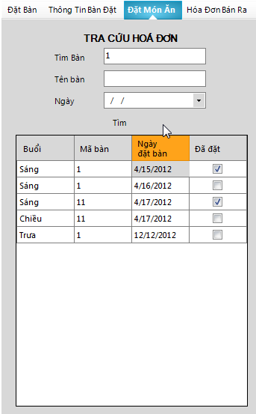

### Thêm món ăn vào một hoá đơn

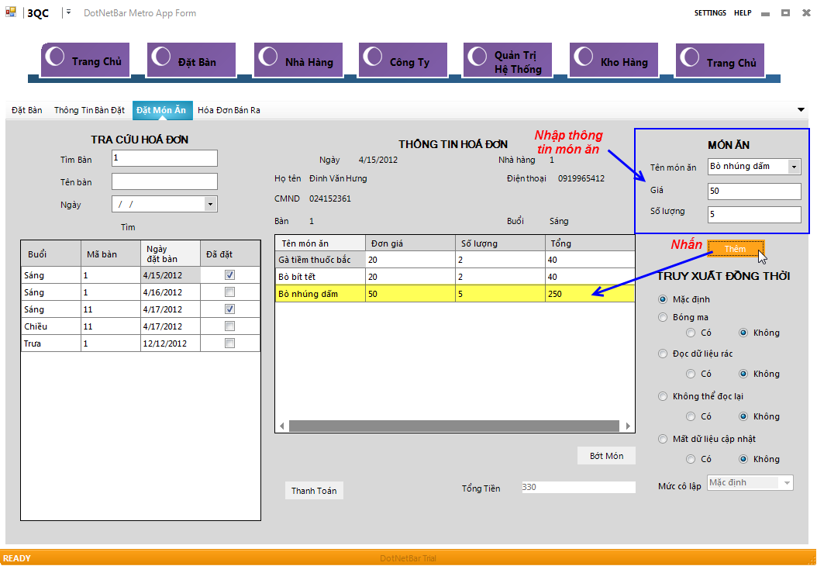

### Cập nhật thông tin món ăn

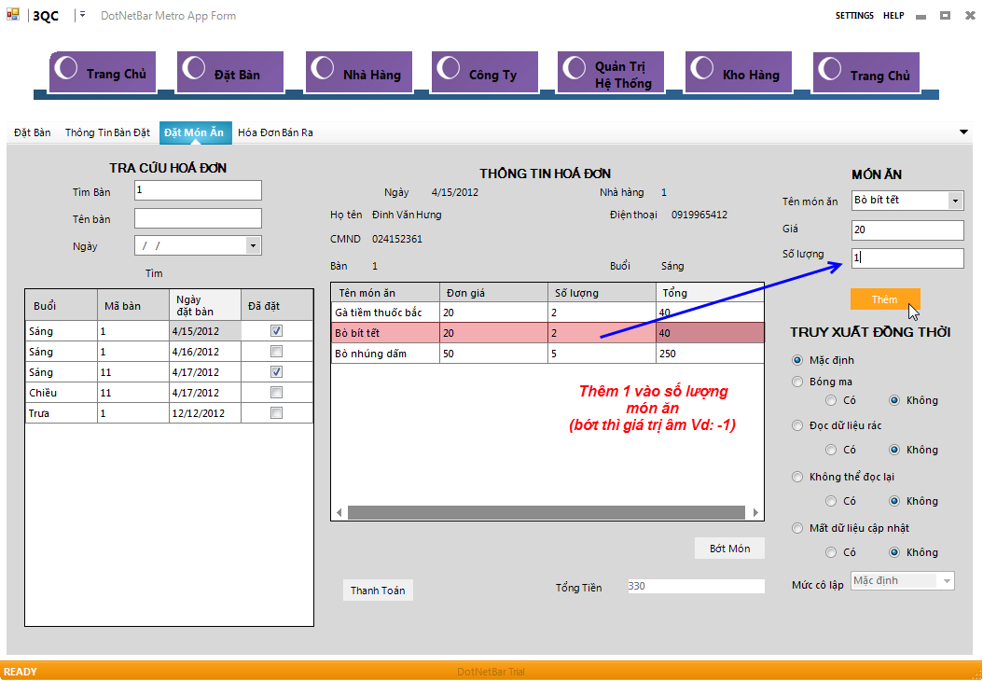

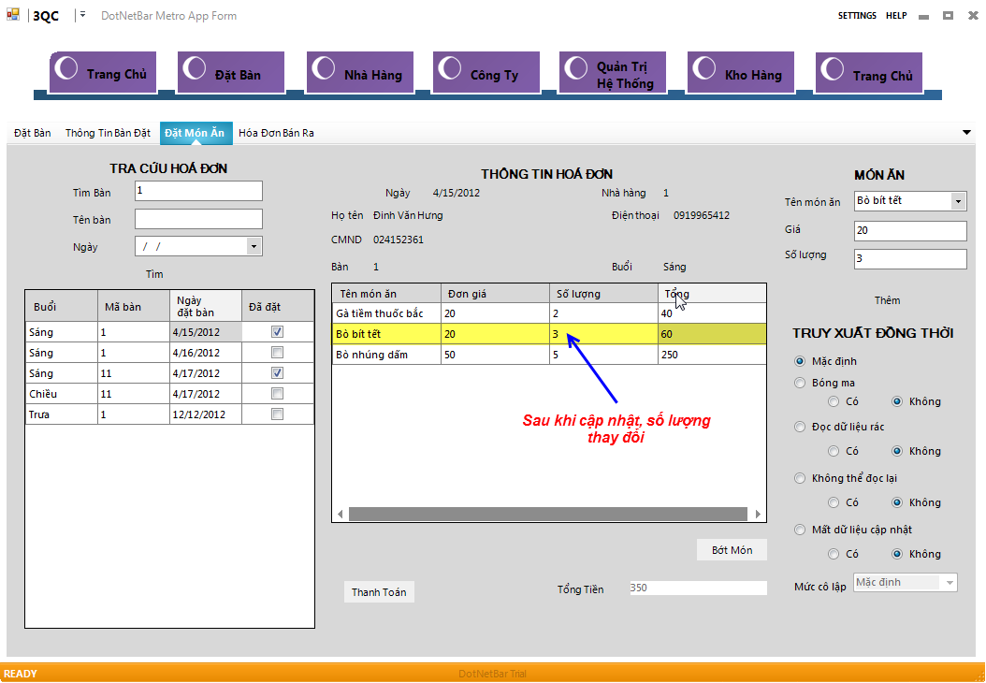

### Bớt món ăn khỏi hoá đơn

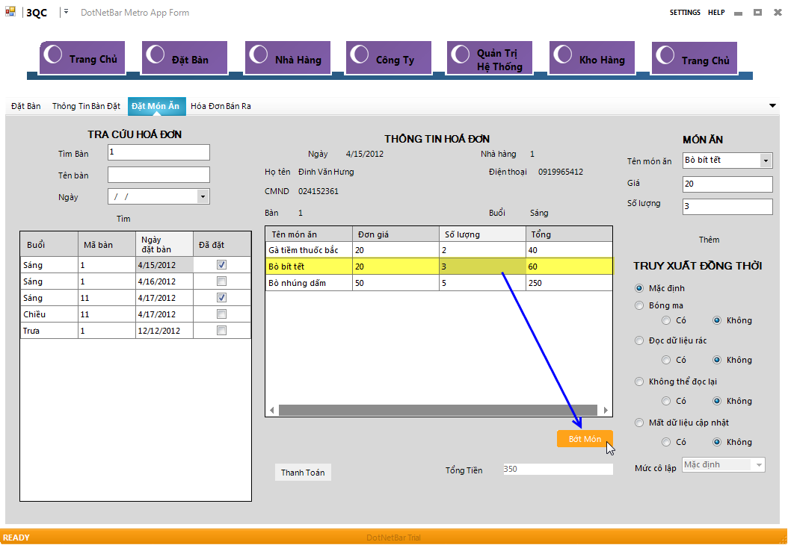

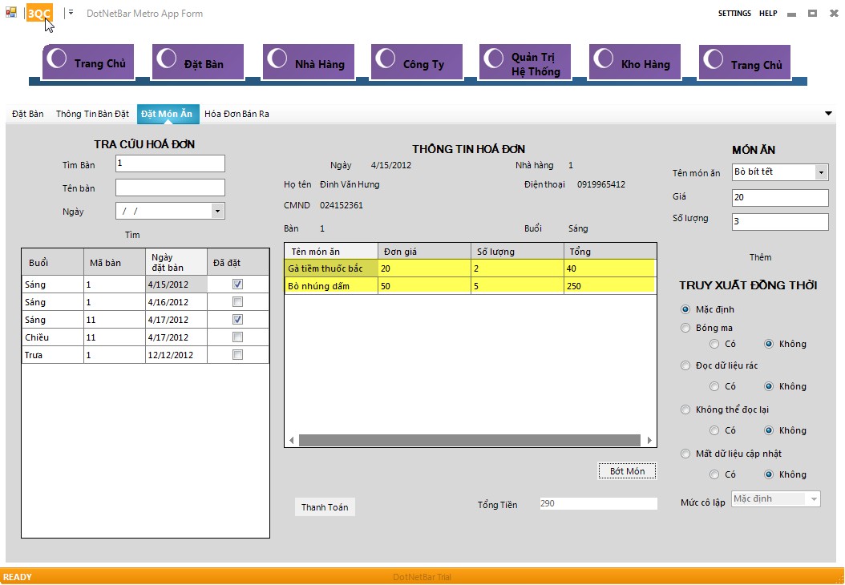

### Xuất hoá đơn thanh toán

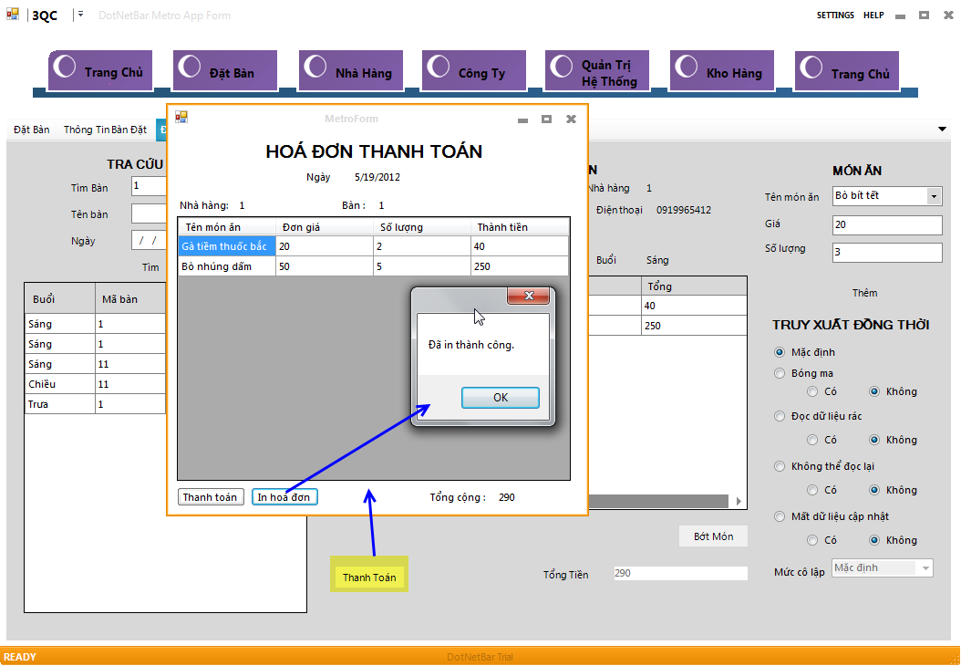

## Quản lý kho

### Quản lý nguyên liệu tồn kho

#### Tra cứu nguyên liệu (theo tên, mã, loại món ăn, món ăn)

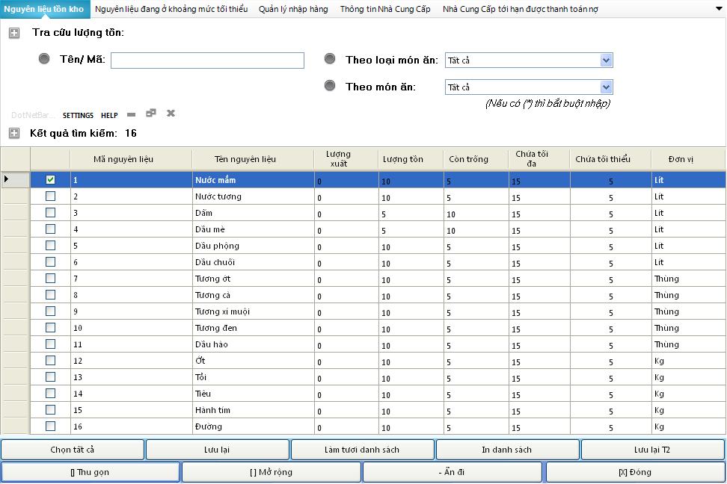

#### Nhập và Xuất nguyên liệu

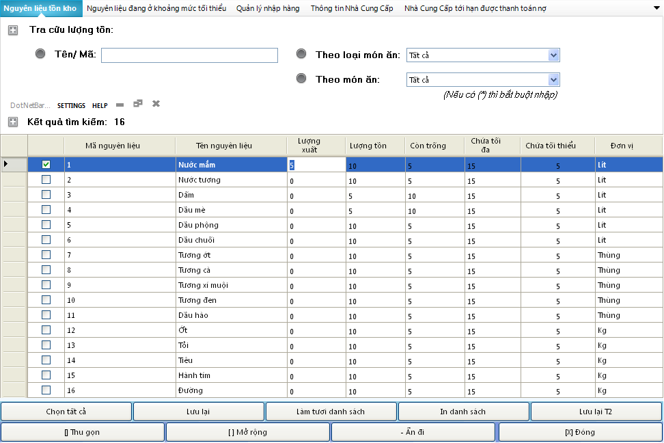

Làm tươi danh sách để xem thông tin mới nhất

Xuất và Cập nhật lại số lượng tồn sau khi xuất kho

Nhập số lượng nguyên liệu cần xuất kho

#### Xem danh sách nguyên liệu sắp hết cần được đặt hàng

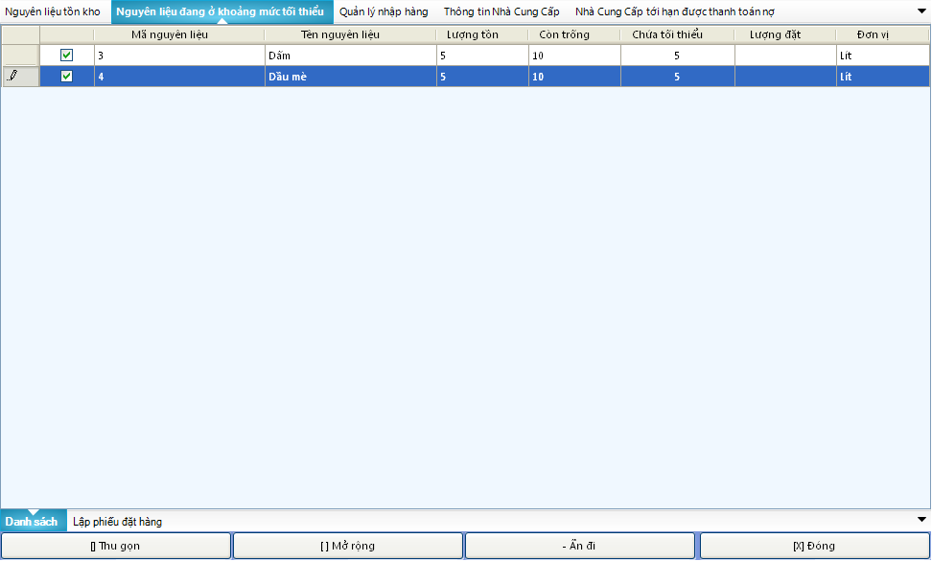

Lập phiếu đặt hàng những nguyên liệu này

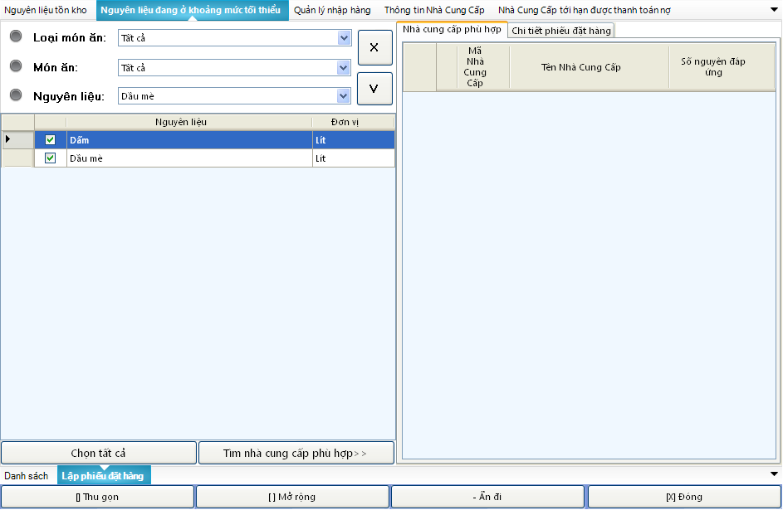

Xem chi tiết phiếu và lập phiếu

Tìm những nhà cung cấp có khả năng đáp ứng

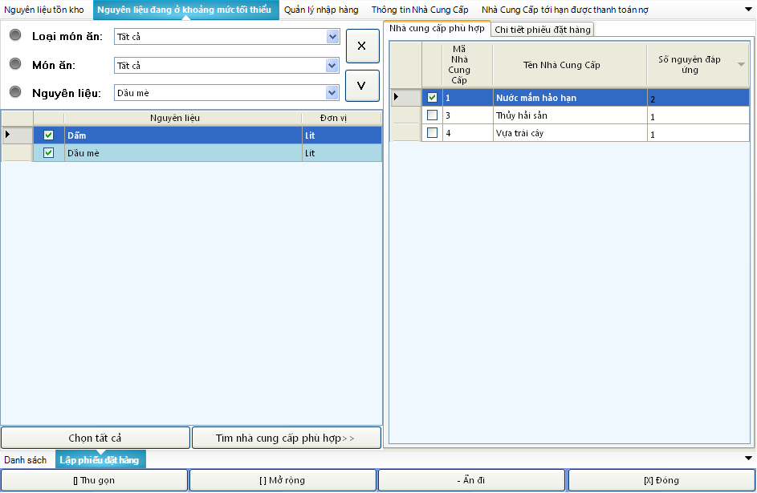

Double click chọn nhà cung cấp đáp ứng được nhiều nguyên liệu nhất

Các nguyên liệu đã chọn được nhà cung cấp được tô màu xanh.

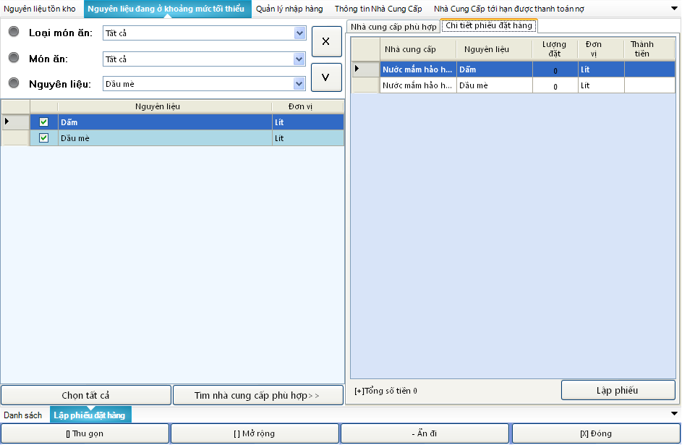

Tiến hành lập phiếu.

Tổng số tiền của phiếu đặt

Danh sách nguyên liệu cần đặt hàng và nhà cung cấp tương ứng.

#### Quản lý đặt hàng( theo định kỳ hoặc đột xuất)

Chọn nguyên liệu cần đặt, có thể chọn cả nhóm nguyên liệu theo loại, món. Click

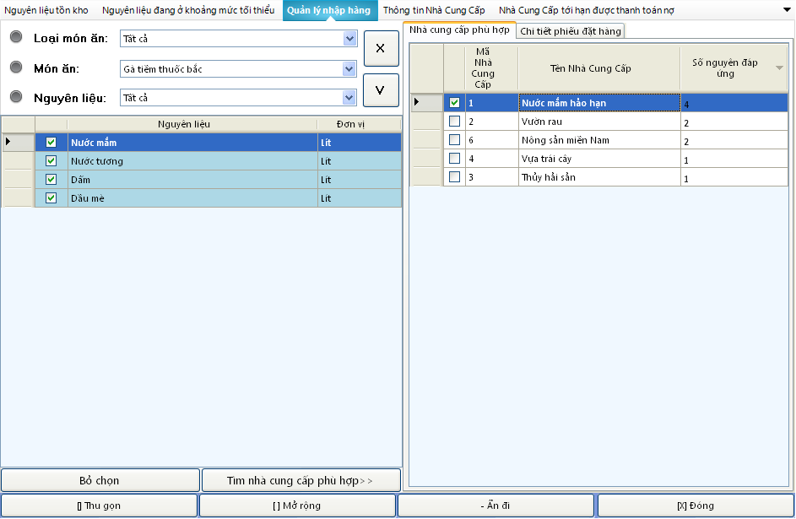

Nguyên liệu đã tìm được nhà cung cấp được tô màu xanh.

Double click chọn nhà cung cấp đáp ứng được nhiều nhất

Tìm những nhà cung cấp phù hợp

Nguyên liệu cần đặt

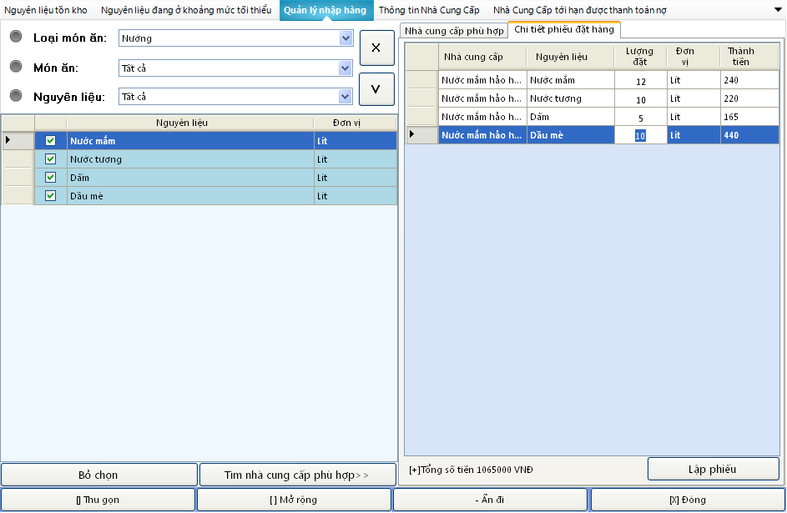

Lập phiếu

Nhập số lượng đặt

### Thông tin nhà cung cấp

#### Tra cứu thông tin nhà cung cấp( theo tên, mã, tình trạng giao dịch)

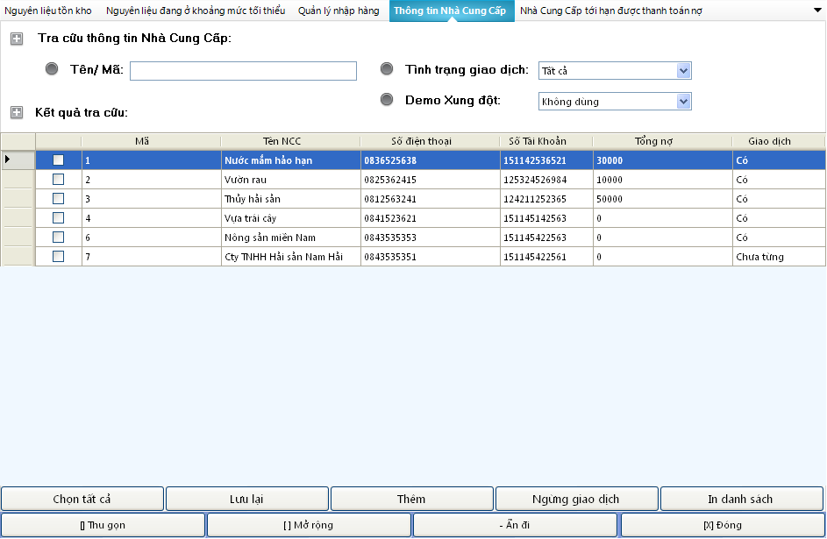

#### Ngừng giao dịch

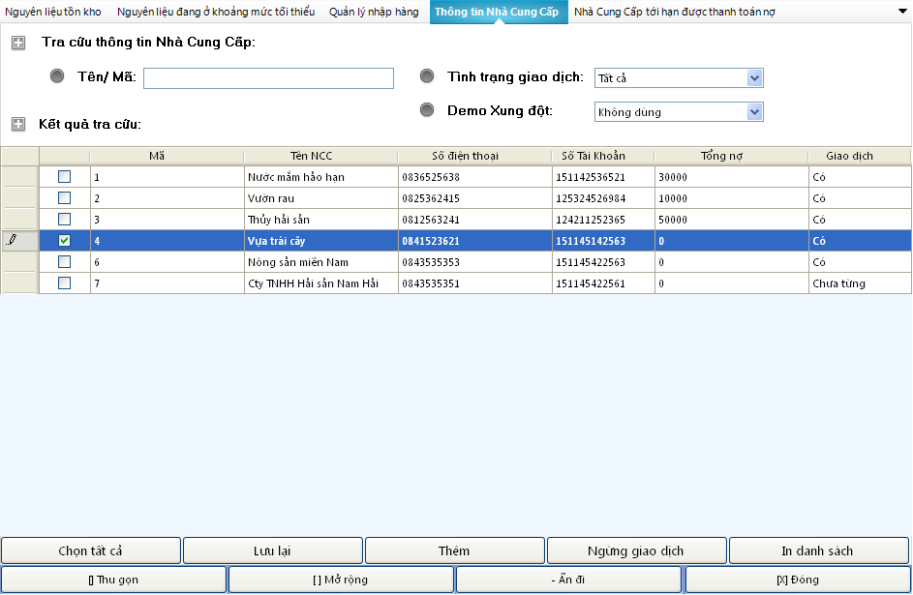

Thêm nhà cung cấp mới hoàn toàn.

Check chọn nhà cung cấp muốn ngừng giao dịch.

Tiến hành ngừng giao dịch với nhữnh nhà cung cấp đã chọn.

#### Thêm nhà cung cấp mới hoàn toàn

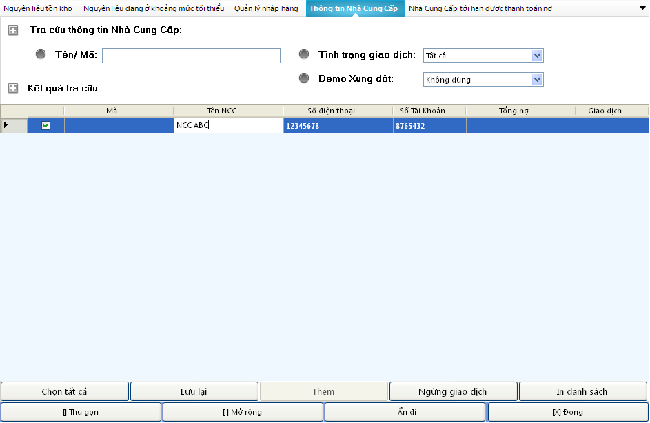

Tiến hành lưu lại.

Nhập thông tin cần thiết.

#### Xem danh sách nhà cung cấp tới hạn được thanh toán nợ

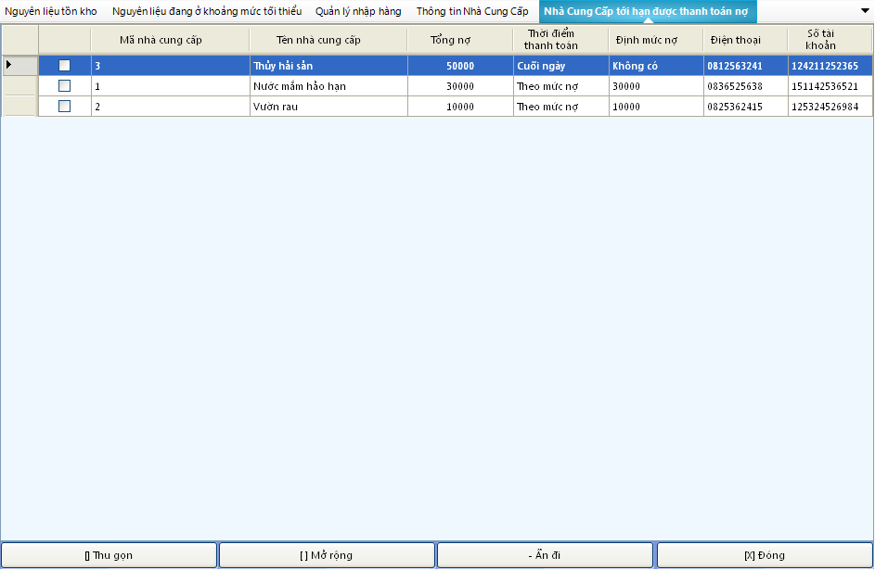

# Các chức năng nâng cao

## Cho phép chọn mức cô lập khi test

* Demo chọn mức cô lập cho loại xung đột **Lost updated**, chức năng **Xuất kho**

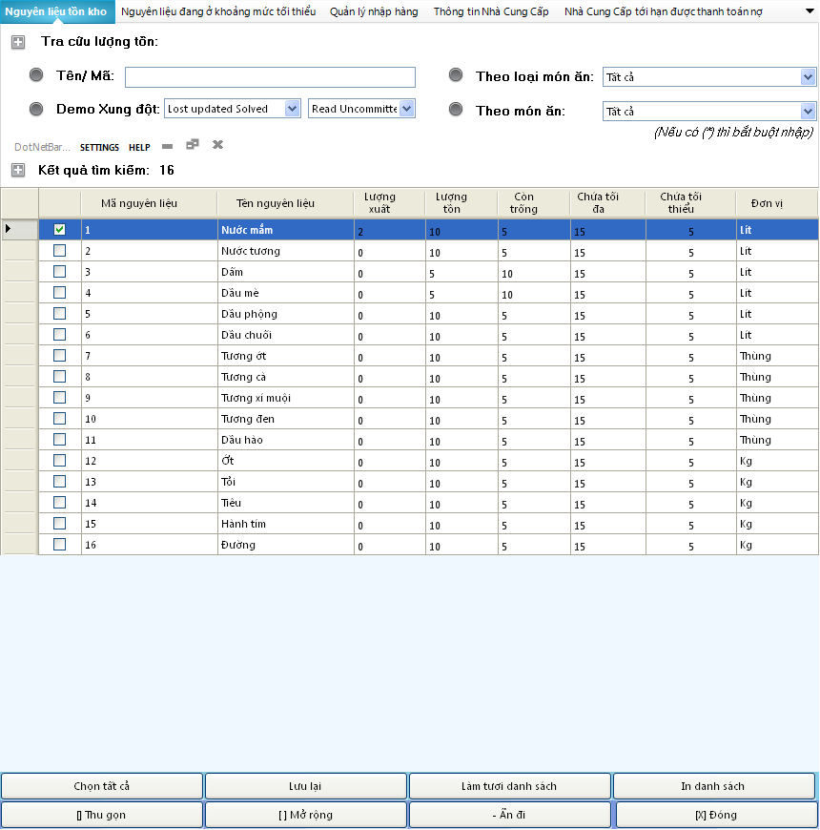

Combox chọn mức cô lập (1)

* Cách thực hiện:
* Thêm combo box cho phép lựa chọn mức cô lập (1), bao gồm: Read Uncommitted, Read Committed, Repeatable Read, Serializable.
* Khai báo biến mucDoCoLap(int) lưu giá trị index được chọn trong combo box (1).
* Truyền tham số này vào store procedure.
* Kiểm tra tham số mucDoCoLap thuộc kiểu cô lậo nào thì SET ISOLATION tương ứng.
* Store Procedure:

CREATE PROCEDURE dbo.lostUpdatedSolvedXuatNguyenLieu

(

@soLuongXuat int,

@maNguyenLieu int,

@maNhaHang int,

@mucCoLap int

)

AS

BEGIN

IF @mucCoLap=0

SET TRAN ISOLATION LEVEL SERIALIZABLE

ELSE IF @mucCoLap=1

SET TRAN ISOLATION LEVEL READ UNCOMMITTED

ELSE IF @mucCoLap=2

SET TRAN ISOLATION LEVEL READ COMMITTED

ELSE IF @mucCoLap=3

SET TRAN ISOLATION LEVEL REPEATABLE READ

ELSE IF @mucCoLap=4

SET TRAN ISOLATION LEVEL SERIALIZABLE

Declare @SQLQuery int

Declare @maKhoHang int

Declare @soLuongTonOld int

Set @maKhoHang = (SELECT MaKhoHang FROM KHOHANG WHERE MaNhaHang=@maNhaHang)

RETRY:

BEGIN TRAN

BEGIN TRY

Set @soLuongTonOld = (SELECT SoLuongTon FROM KHOHANG_NGUYENLIEU WHERE MaNguyenLieu=@maNguyenLieu AND MaKhoHang=@maKhoHang)

waitfor delay '00:00:03'

UPDATE KHOHANG_NGUYENLIEU

SET SoLuongTon=(select @soLuongTonOld - @soLuongXuat)

WHERE MaKhoHang=@maKhoHang

AND MaNguyenLieu=@maNguyenLieu

COMMIT

END TRY

BEGIN CATCH

ROLLBACK TRAN IF ERROR_NUMBER()=1205

BEGIN

WAITFOR DELAY '00:00:03'

GOTO RETRY

END

END CATCH

END